Nordic Walking en WandelFIT bij S.V. Loosduinen
 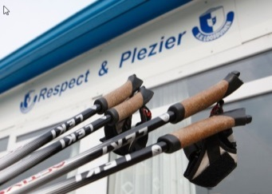 
Bij S.V. Loosduinen kunnen Senioren (50+) onder deskundige leiding deelnemen aan twee wandelactiviteiten ‘Nordic Walking’ en ‘WandelFIT’. Beide zijn sportactiviteiten binnen de afdeling Senior Actief van de voetbalvereniging S.V. Loosduinen. Met Senior Actief willen we bereiken, dat mensen op een veilige manier (weer) aan sport gaan doen en hieraan blijven deelnemen. Wandelen in groepsverband is een goede stimulans om aan sport te doen. Samen met andere mensen kun je aan Nordic Walking en WandelFIT deelnemen in een ontspannen en gezellige sfeer. Dit alles onder deskundige begeleiding en in een veilige omgeving. Deelnemers aan Nordic Walking en/of WandelFIT zijn ‘Senior Actief-lid’ van de vereniging S.V. Loosduinen en kunnen gebruik maken van de faciliteiten van S.V. Loosduinen.
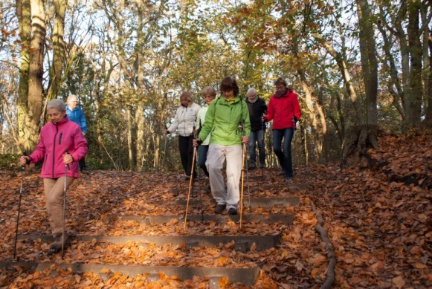
Vanaf november 2005 biedt S.V. Loosduinen deze ‘Nordic Walking’-lessen aan. Nordic Walking is een ideale fitnessactiviteit, waaraan iedereen kan meedoen. Het is een prettige manier om in de buitenlucht te werken aan conditie en welzijn. Deze uit Finland overgewaaide bewegingsactiviteit, wordt het nieuwe wandelen genoemd. Het is een intensieve vorm van wandelen met behulp van carbon fiberstokken, zogenaamde ‘poles’. Nordic Walking is veilig, plezierig en geschikt voor senioren.
Het is een ideale bewegingsactiviteit voor onder andere:
• gewichtsvermindering;
• fysieke fitheidverbetering;
• training van uithoudingsvermogen;
• het verminderen van spanning in nek- en schoudergebied;
In april 2014 is S.V. Loosduinen gestart met een nieuw wandelprogramma ‘WandelFIT’.
Dit wandelprogramma is voor iedereen die meer wil gaan bewegen en lekker wil gaan wandelen in de natuur. WandelFIT biedt de mogelijkheid om op een laagdrempelige manier te gaan wandelen.
Om kennis te maken met deze nieuwe wandelactiviteit, worden er introductielessen georganiseerd. De deelnemers worden twaalf weken lang begeleid door een enthousiaste wandeltrainer, hierna bestaat de mogelijkheid om in groepsverband te blijven wandelen bij S.V. Loosduinen. WandelFIT is een initiatief van de K.W.B.N.( Koninklijke Wandel Bond Nederland)
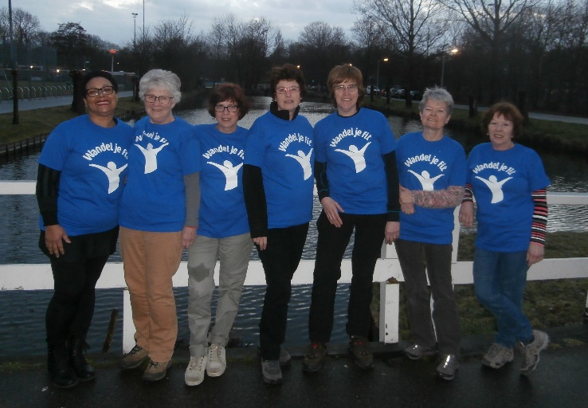
WandelFIT is voor iedereen een goede start. Een basisconditie is voor WandelFIT niet vereist, maar wordt door deelname aan WandelFIT in drie maanden juist verkregen. WandelFIT brengt deelnemers ook in contact met andere beginnende wandelaars en zorgt ervoor dat ze op bewuste wijze aan hun gezondheid werken. De wandeltrainer zorgt dat de deelnemers de techniek onder de knie krijgen en begeleidt ze bij een verantwoorde opbouw van hun conditie.
De wandelingen van Nordic Walking en WandelFIT vinden plaats in de natuurgebieden Madestein en Ockenburgh. Al deze bijzondere natuurgebieden zijn dichtbij het complex van S.V. Loosduinen gelegen en gemakkelijk te voet te bereiken. Dit maakt het wandelen vanuit S.V. Loosduinen zo aantrekkelijk en gevarieerd.
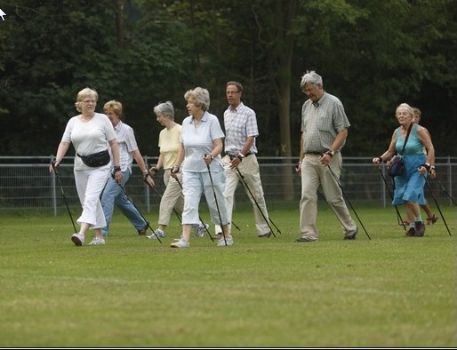

Aanvangstijden
WandelFIT: donderdagavond van 19.30 tot 20.30 uur

Nordic Walking: vrijdagochtend van 9.45 tot 10.45 uur
vrijdagochtend van 11.00 tot 12.00 uur
Kosten
Nordic Walking
Voor een heel seizoen bedraagt de contributie € 149,50,– .
Nordic Walking-stokken worden gratis ter beschikking gesteld door de vereniging.
WandelFIT
De kosten voor deelname aan de introductietraining WandelFit bedragen € 42,-.
Hiervoor krijgt men gedurende twaalf weken één wandeltraining per week aangeboden.
Wanneer men na de introductietraining door wil gaan, bedraagt de contributie € 149, 50 per seizoen.
Ooievaarspas
Wanneer u in het bezit bent van een Ooievaarspas, krijgt u 50% korting op de contributie.
Verenigingsjaar
Het verenigingsjaar loopt van 1 juli t/m 30 juni.
Gedurende het seizoen kunt u zich altijd aanmelden. Afhankelijk van het moment van aanmelden, zal de contributie het restant zijn van het aantal maanden tot 30 juni, gerekend vanaf de volgende maand na de aanmeldingsdatum.
Er worden geen trainingen/lessen gegeven tijdens de schoolvakanties, er is dan wel gelegenheid tot vrij wandelen.

Meer informatie over S.V. Loosduinen en onze activiteiten kunt u vinden op www.svloosduinen.nl
Vragen kunt u e-mailen naar de secretaris van S.V. Loosduinen: secretaris@svloosduinen.nl


Aanmeldingsformulier WandelFit & Nordic Walking S.V. Loosduinen
Voorletters: ______ voorvoegsels:_________ Achternaam:__________________________
Voornaam:__________________ M / V
Geboortedatum: ____-___-________ Nationaliteit: _________________________
Adres: ______________________________ huisnummer: __________
Postcode: ________________ Woonplaats: _________________________
Telefoonnummer: ____________________ E-mail: ______________________________
Bankrekeningnummer: ____________________ t.n.v. ____________________________________
Schrijft zich hierbij bij in voor de Senioren Actief Activiteiten m.i.v. ____-____-____ (datum)

0 Nordic Walking Vrijdagochtend 09.45 – 10.45 uur
0 Nordic Walking Vrijdagochtend 11.00 – 12.00 uur
0 WandelFit Donderdagavond 19.30 – 20.30 uur
0 Introductiecursus Wandelfit, kosten: € 42,- voor twaalf lessen
De contributie voor een heel seizoen bedraagt € 149,50 voor één lesuur per week.
Contributie zal naar rato vanaf moment van aanmelding worden berekend.
Het is mogelijk om bij de ‘Senioren Actief’-activiteiten gebruik te maken van uw ooievaarspas.
U ontvangt dan 50% korting op uw contributie.
Wenst u hiervan gebruik te maken: ja / nee.
(in overleg wordt een afspraak gemaakt om uw pas te scannen op de vereniging)
Opmerkingen: ________________________________________________________________
________________________________________________________________
Handtekening: ________________________ Datum: _________________
_________________________________________________________________________________
S.V. Loosduinen Senioren Actief

Vragen kunt u e-mailen naar de secretaris van S.V. Loosduinen: secretaris@svloosduinen.nl
Meer informatie over S.V. Loosduinen en onze activiteiten kunt u vinden op www.svloosduinen.nl

